PrimeNG’de uygunluk için butonların türü raised, severity ve rounden gibi seçilebilmektedir. Bunun için de gerekli düzenleme ve eventler yapılmıştır;

<button pButton type=”button” label=”Primary” class=”ui-button-raised”></button>

\*ngIf, şartlı olarak Boolean'a zorlanan bir ifadenin değerini temel alan bir şablon içeren yapısal bir yönergedir.

Angular ifadesi olarak sunulan \*ngIf kullanılarak bir div, visible diğeri ise hide yapılmıştır. Bu şekilde aynı sayfa içinde başka bir işlem yapılabilmektedir.

İkinci olarak açılan div içerisine ise bir checkbox componenti yardımı ile istekler ve gönderme veya iptal etme butonları koyulmuştur.

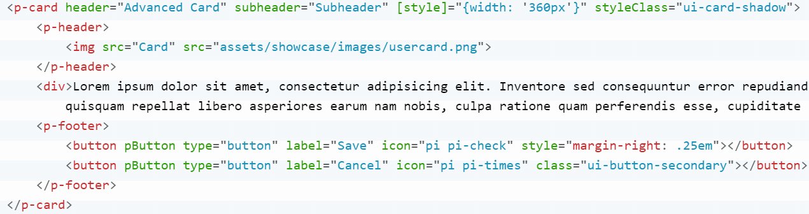

*Şekil 6: P-Card Component of PrimeNG*

Şekil 6’da p-card componentinin yapısı gösterilmektedir. İçerisinde bir header ve footer barındırabilmektedir. Header alanına genellikle resim veya başlık ögeleri eklenmektedir. Footer alanı ise işlemlerin sonlandırılacağı(button v.s) ögeleri içerebilmektedir.

Checkbox ise;

<p-checkbox name”groupname” value=”val1” [(ngModel)]=”selectedValues”></p-checkbox>

İn Typescript class:

selectedValues: string[] = []; şeklinde bir kullanıma sahiptir.

Calendar component kullanılırken görünümde overflow oluşturmaktadır. Bunun için vakit harcanmış fakat sonuca ulaşılamamıştır. Daha sonra çözülmek üzere ertelenmiştir.